10.06.2019-14.06.2019
Тема нашей недели:
«Моя Родина».
В рамках данной недели мы продолжим способствовать расширению знаний детей о понятии «Моя Родина». Воспитывать чувство любви к своей Родине – России, к родному городу, краю. Формировать уважительное отношение к государственным символам России.

Просим Вас:

Проведите беседу с ребенком о родном городе, уточните название улицы, на которой живете, расскажите и, по возможности, посетите городские достопримечательности. Напомните, что наша страна - наша родина - Россия. Страной управляет президент, напомните ребенку, как его зовут. У каждой страны есть свой флаг, гимн и герб. Расскажите, что означают цвета Российского флага (белый цвет означает мир, чистоту, непорочность, совершенство; синий -цвет веры и верности, постоянства; красный цвет символизирует энергию, силу, кровь, пролитую за Отечество). Покажите картинку герба России, объясните значение ( Двухглавый орел олицетворяет благородство, мудрость, власть, храбрость, защиту от зла. Всадник олицетворяет победу добра над злом). Послушайте вместе гимн. Расскажите, что нашей родиной – Россией управляет президент, Напомните, что Родиной называют родные места, место, где человек родился и вырос.

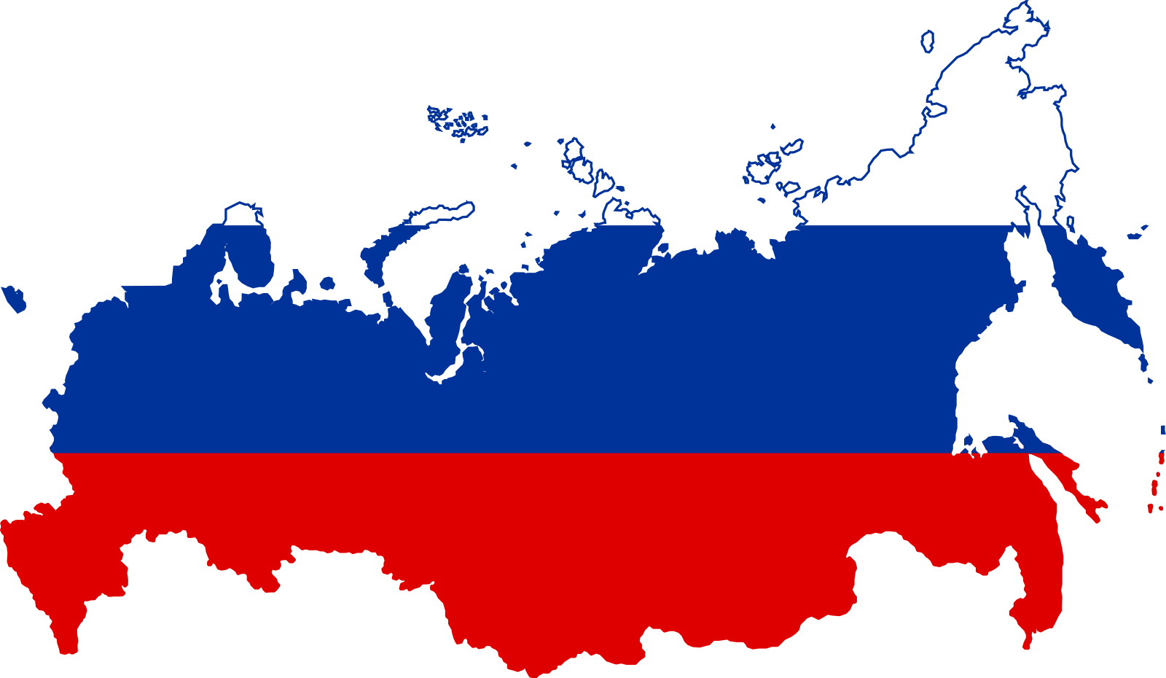

2. Нарисуй свою малую Родину.

Это могут быть твой город, дом или улица, твоя семья или друзья.

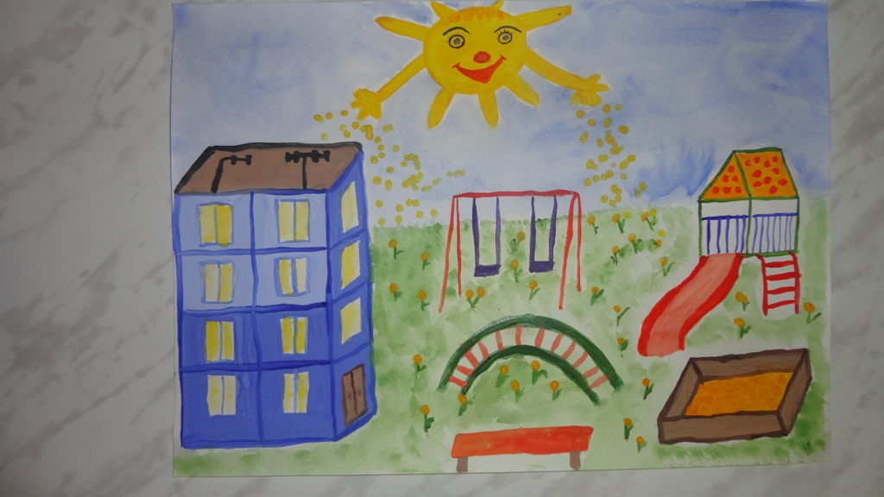

3 Предложите ребёнку выучить наизусть одно из стихотворений (по выбору):

РОДИНА

Небо синее в России,

Реки синие в России.

Васильки и незабудки

Не растут нигде красивей .

Есть и клёны , и дубы ,

А какие есть грибы!

А ещё пекут в печи

Вот такие калачи!

В. Гусев

4. Игра «Назови ласково»:

Город-городок, улица-улочка, двор-дворик, мост-мостик….

5. Вспомнить, какой транспорт ходит в нашем городе:

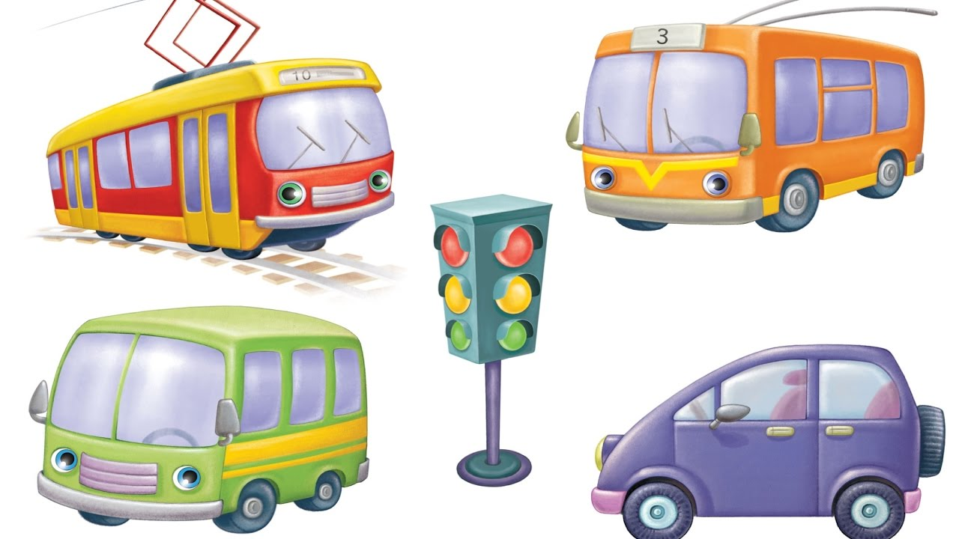

6. Лабиринт:

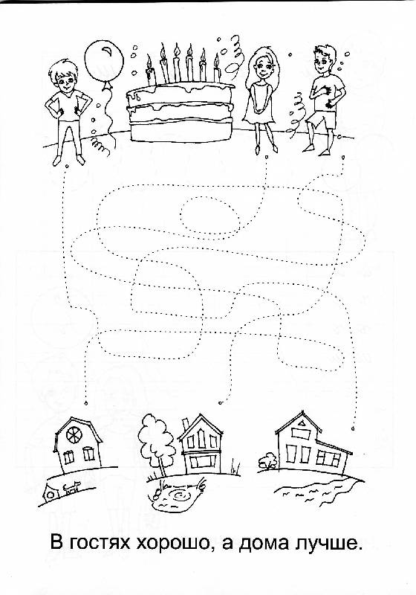
7. Разукрась:

